取消考试资格网上操作程序（仅供参考）

各位老师：学生累计缺课达三分之一以上的，或，缺交作业达三分之一以上的要取消该生和考核（考试）资格的。
学生手册规定节选
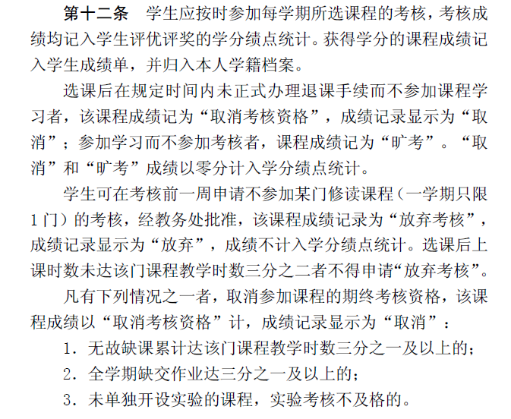

取消考试资格网上操作方法

登陆教务系统，点击“信息维护”中的“取消考试资格登记”。


出现如下界面。 选择选课课号和学生姓名。
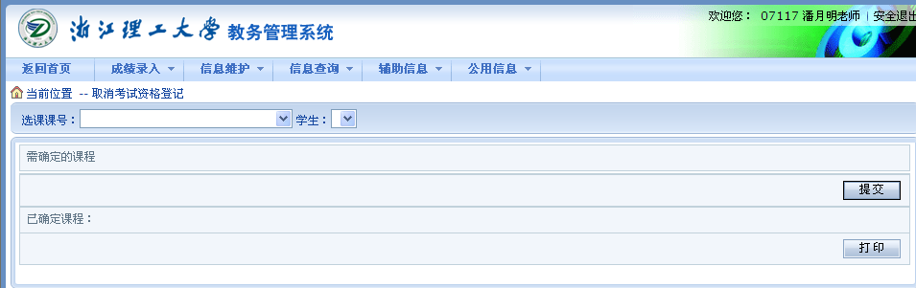
注意：这里选择的时候，不显示课程名称，只显示选课课号。

选择后，会出现如下界面。
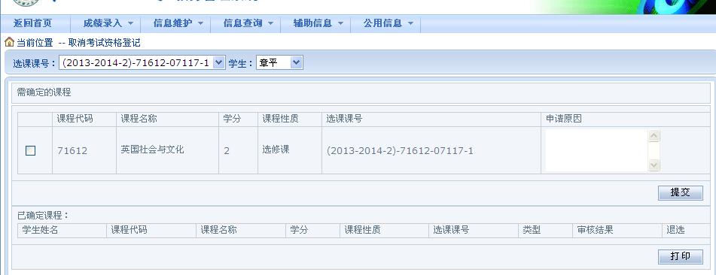
显示课程名等信息，确认准确无误后，
课程代码前的小方框打钩，填写申请原因（一般具体写旷课几次），按“提交”。
注意：上11周课，要缺课4次以上（包括4次）才可以取消考试资格，16周的课是缺课6次以上（包括6次）取消考试资格。

取消同一班级多名学生的考试资格，需要一个个提交，但同一班级可以一起导出打印。

提交后，出现如下页面。
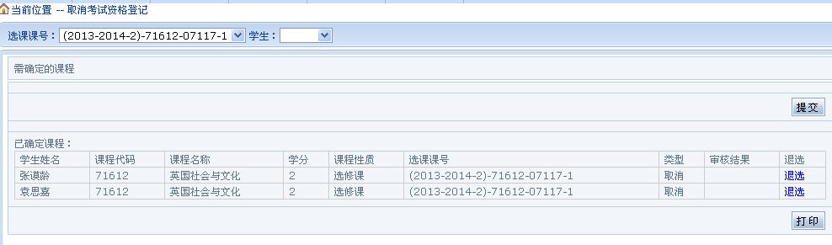

提交后，按“打印”导出并打印即可。
如果打印页面不出，按住Ctrl键再按“打印”。

签名后，附上该生班级的整个学期的“点名册”，院长签字后，提交至学院办公室227。点名册要体现取消考试资格的依据。

最终修改日：150511

